SPRING FRAMEWORK, SPRING BOOT VÀ GIT 2
1. TRÌNH BÀY LÝ THUYẾT SPRING FRAMEWORK, SPRING BOOT. ƯU ĐIỂM VÀ HẠN CHẾ 2
1.1. Spring Framework là gì? 2
1.2. Spring Boot là gì? 2
1.3. Ưu điểm của Spring Framework và Spring Boot 2
1.4. Hạn chế 3
2. TRÌNH BÀY CÁC THÀNH PHẦN CƠ BẢN CỦA SPRING BOOT 3
2.1. Starter Dependency 3
2.2. Auto Configuration 3
2.3. Spring Boot CLI 3
2.4. Embedded Server 3
2.5. Actuator 3
2.6. Spring Initializr 3
3. GIT LÀ GÌ? CÁC LỆNH CƠ BẢN CỦA GIT 3
3.1. Git là gì? 3
3.2. Các lệnh cơ bản của Git 4

SPRING FRAMEWORK, SPRING BOOT VÀ GIT

1. TRÌNH BÀY LÝ THUYẾT SPRING FRAMEWORK, SPRING BOOT. ƯU ĐIỂM VÀ HẠN CHẾ

1.1. Spring Framework là gì?
Spring Framework là một framework mã nguồn mở dành cho Java dùng để phát triển ứng dụng doanh nghiệp. Spring hỗ trợ lập trình viên xây dựng ứng dụng dễ bảo trì, mở rộng và quản lý hơn thông qua cơ chế IoC (Inversion of Control) và Dependency Injection (DI).
Các module chính của Spring Framework:
- Spring Core
- Spring MVC
- Spring Data
- Spring Security
- Spring AOP
- Spring ORM

1.2. Spring Boot là gì?
Spring Boot là dự án mở rộng của Spring Framework nhằm giúp cấu hình và triển khai ứng dụng nhanh chóng hơn.
Spring Boot giúp:
- Tự động cấu hình ứng dụng
- Tích hợp server nhúng như Tomcat
- Giảm cấu hình XML
- Hỗ trợ phát triển microservices
- Tăng tốc độ phát triển ứng dụng

1.3. Ưu điểm của Spring Framework và Spring Boot
- Giảm lượng code cấu hình
- Dễ bảo trì và mở rộng
- Hỗ trợ nhiều công nghệ
- Tăng tốc độ phát triển phần mềm
- Quản lý dependency hiệu quả
- Có cộng đồng hỗ trợ lớn
- Hỗ trợ phát triển ứng dụng doanh nghiệp và microservices

1.4. Hạn chế
- Khó tiếp cận với người mới học
- Framework lớn và phức tạp
- Tốn tài nguyên hệ thống hơn Java thuần
- Cần hiểu rõ cấu hình để xử lý lỗi
- Build project lớn có thể chậm

2. TRÌNH BÀY CÁC THÀNH PHẦN CƠ BẢN CỦA SPRING BOOT

2.1. Starter Dependency
Là tập hợp các thư viện được cấu hình sẵn giúp lập trình viên dễ dàng thêm chức năng vào project.

2.2. Auto Configuration
Spring Boot tự động cấu hình ứng dụng dựa trên dependency được thêm vào project.

2.3. Spring Boot CLI
Là công cụ dòng lệnh giúp chạy và kiểm tra ứng dụng Spring Boot nhanh chóng.

2.4. Embedded Server
Spring Boot tích hợp sẵn server như Tomcat, Jetty giúp chạy ứng dụng trực tiếp mà không cần cài server riêng.

2.5. Actuator
Actuator dùng để giám sát và quản lý ứng dụng như kiểm tra health, metrics và logs.

2.6. Spring Initializr
Là công cụ tạo project Spring Boot nhanh với cấu trúc chuẩn.

3. GIT LÀ GÌ? CÁC LỆNH CƠ BẢN CỦA GIT

3.1. Git là gì?
Git là hệ thống quản lý phiên bản phân tán dùng để theo dõi sự thay đổi mã nguồn trong quá trình phát triển phần mềm.
Git giúp:
- Quản lý lịch sử thay đổi
- Hỗ trợ làm việc nhóm
- Khôi phục dữ liệu dễ dàng
- Quản lý nhiều phiên bản code

3.2. Các lệnh cơ bản của Git
1. git init – Khởi tạo repository mới.
2. git clone <url> – Sao chép repository từ remote.
3. git status – Kiểm tra trạng thái project.
4. git add . – Thêm file vào staging area.
5. git commit -m "message" – Lưu thay đổi.
6. git push – Đẩy code lên remote.
7. git pull – Lấy code mới từ remote.
8. git branch – Kiểm tra branch.
9. git checkout <branch> – Chuyển branch.
10. git merge <branch> – Gộp branch.
11. git log – Xem lịch sử commit.
12. git reset – Quay lại commit trước.
13. git rm – Xóa file khỏi repository.
14. git fetch – Lấy dữ liệu từ remote.
15. git diff – So sánh sự khác nhau giữa các phiên bản.
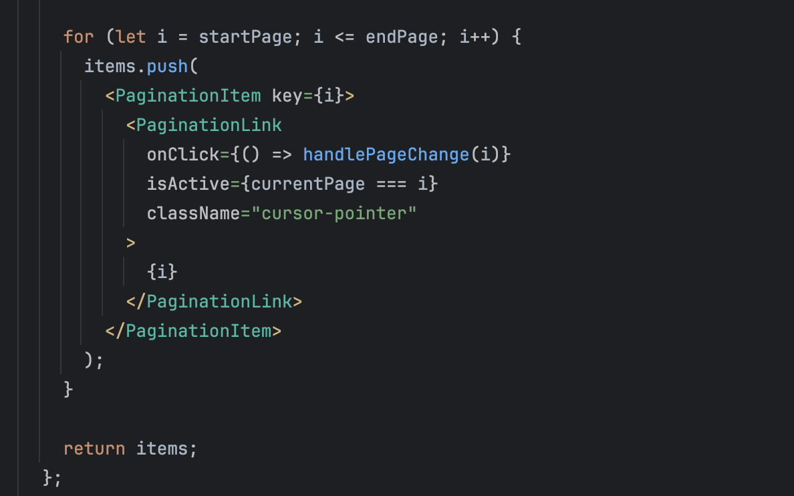
Hinh 1

Hinh 2

Hinh 1 5
Hinh 2 5

